«Развиваемся играя»

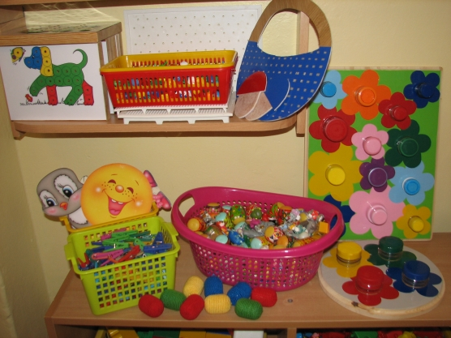
Чтобы детство наших детей было счастливым, основное, главное место в их жизни должна занимать игра. В детском возрасте у ребёнка есть потребность в игре. И её нужно удовлетворить не потому, что делу – время, потехе – час, а потому, что играя, ребёнок учится и познаёт жизнь.
В данном альбоме представлены пособия из нестандартных материалов для игровой деятельности детей, направленной на освоение ими сенсорных эталонов. Применение в практике работы воспитателя современных материалов, отвечающих эстетическим, гигиеническим и педагогическим требованиям, очень оправдано.

1)Дидактическое пособие «Цветочная поляна»

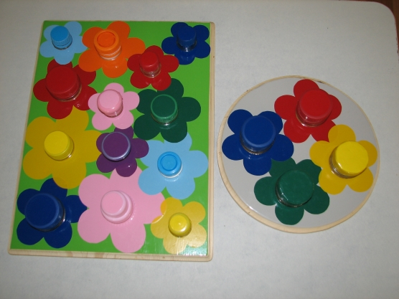
Для развития у детей воображения, формирования зрительно-моторной координации на основе действия с предметами было изготовлено дидактическое пособие «Цветочная поляна». Оно привлекает внимание яркостью, интересным содержанием.
Описание пособия: Пособие состоит из доски с наклеенными цветами из самоклеящейся плёнки, в центре цветка проточено отверстие, в которое приклеены горлышки от бутылок разного размера. На горлышки завинчены пробки.
Примеры дидактических игр, заданий с использованием пособия «Цветочная поляна».
Цель: закрепление знания размера; цвета; развитие моторики руки.
«Подбери серединку к цветку»
«Заверни самую большую серединку у цветка. Самую маленькую»
«Заверни у цветка красную серединку. Белую»
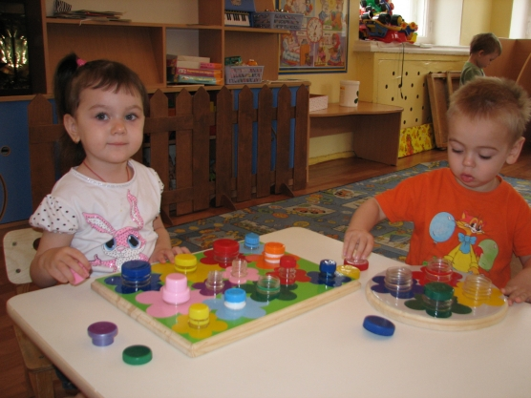

2)Дидактическое пособие «Пальчиковый сухой бассейн»

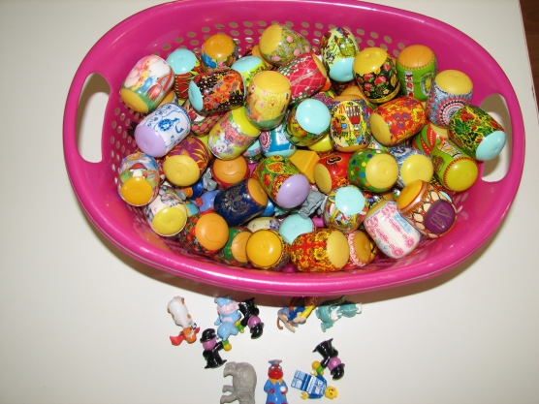
Сухой бассейн - используется для одновременного активного воздействия на различные точки кистей, пальцев, ладоней; сенсомоторное развитие, формирование основных сенсорных эталонов: форма, величина, материал, вес, звук; воспитание усидчивости и терпеливости в работе; снятие эмоционального напряжения. Сделать его очень просто: капсулы от киндер-сюрприза наполняем различными наполнителями (рис, горох, фасоль, обклеиваем термопленкой для пасхальных яиц, складываем их в небольшой глубокий пластиковый контейнер, на дно спрятать игрушки от киндер-сюрприза.
Попросите малыша искать в "сухом бассейне" различные мелкие предметы или игрушки. Погружаясь как можно глубже в наполнитель, ручки ребенка массируются, пальцы становятся более чувствительными, их движения - координированными.
Данное пособие можно использовать на музыкальных занятиях.
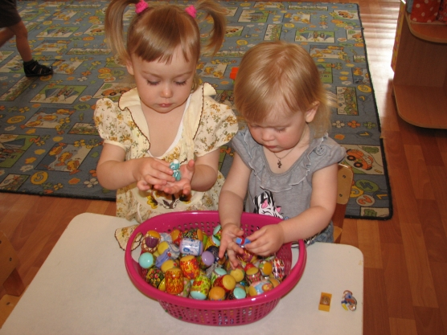

3)Дидактическая игра «Бусы из солёного теста»

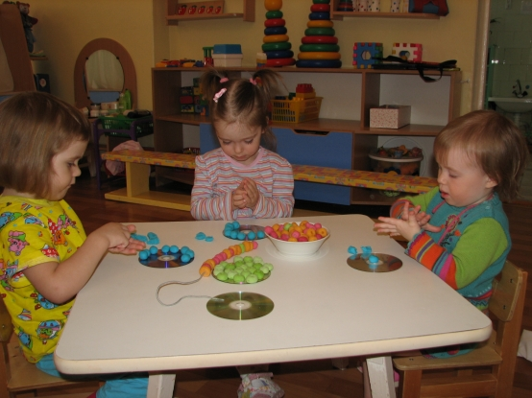
Цель: укрепление и развитие мелкой моторики, зрительно – моторной координации; формирование умения сочетать по цвету; развитие концентрации внимания; развитие усидчивости, аккуратности, детского творчества, чувства прекрасного в своей работе и работе других детей; обучение приемам работы по образцу и создания собственного изделия.
Это пособие может сделать сам малыш, с небольшой помощью взрослого. Лепка из теста очень помогает развить моторику ребенка. Ведь малыш может изменять форму предмета из шарообразной формы в квадратную, или треугольную. А, взяв в руки кусочек теста, он может ощутить его вес, тяжесть и вязкость.
Описание приготовления пособия:
Приготовить солёное тесто (смешать 1стакан соли «Экстра»,1 стакан муки, 0,5 стакана холодной воды, оставить на 2-3 часа в холодильнике, слепить шарики, сделать в них отверстия с помощью трубочки для коктейля, оставить до полного высыхания. Бусы готовы!
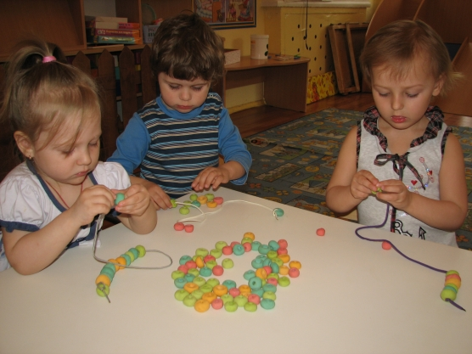

4)Дидактическое пособие «Разложи яички в свои домики»

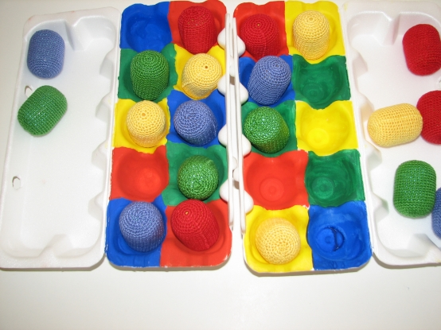
Цель: формировать умение различать и правильно называть 4-е основные цвета;
учить совмещать яичко с ячейкой, производить соотносящие действия (ориентир по цвету); действовать целенаправленно, последовательно: слева направо, не пропуская ячеек; развивать мелкую моторику пальцев рук.
Описание пособия: Основными цветами закрашиваем ячейки контейнера для яиц, покрываем лаком. Капсулы от киндер-сюрприза обвязываем соответствующим цветом.
Получается яркое и красивое пособие.
Дети должны разложить яички в домики, в соответствии с их цветом.
По возможности назвать цвет яичек и цвет домиков.
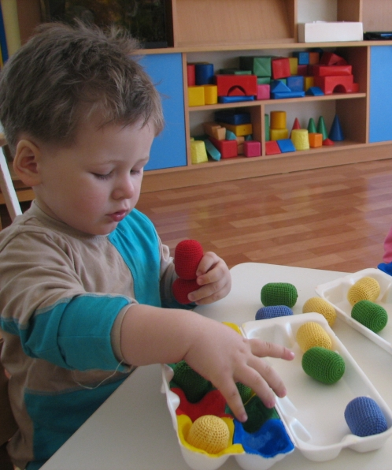

5)Дидактическое пособие «Разложи карандаши по стаканчикам».

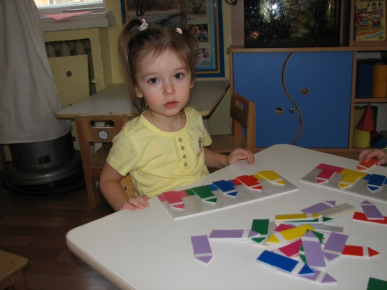
Цель: формировать умение различать цвета; учить совмещать карандаш со стаканчиком; действовать целенаправленно, последовательно: слева направо; развивать мелкую моторику пальцев рук.
Описание пособия: Из потолочных плит вырезаем прямоугольники и фигурки карандашиков. Прямоугольники обклеиваем до середины квадратами из самоклеящейся плёнки разных цветов. Карандаши обклеиваем соответствующими цветами. Быстро, красиво, экономично!
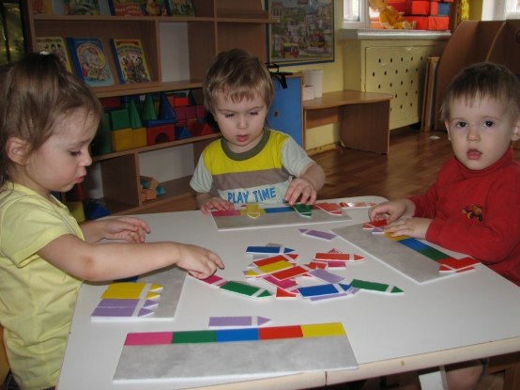

6)Дидактическое пособие "Божья коровка найди свою полянку"

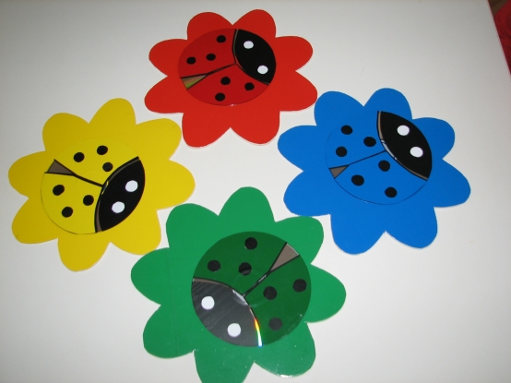
Цель: различать цвета и понимать названия цвета, учить подбирать предметы одинакового цвета.
Описание приготовления пособия:
Божьих коровок делаем из дисков, обклеив их самоклеящейся плёнкой. Цветы вырезаем из линолеума, обклеиваем их соответствующими цветами. Оставить не обклеенной часть диска, что бы при попадании солнечного луча они бликовали. Пособие привлекает внимание яркостью, интересным содержанием, малыши с удовольствием с ним занимаются.
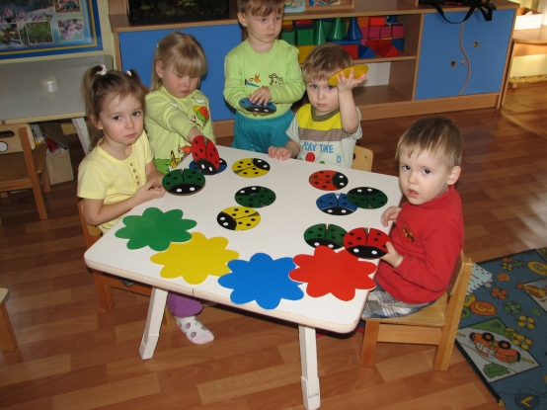

7)«Сенсорная тропа для ног»

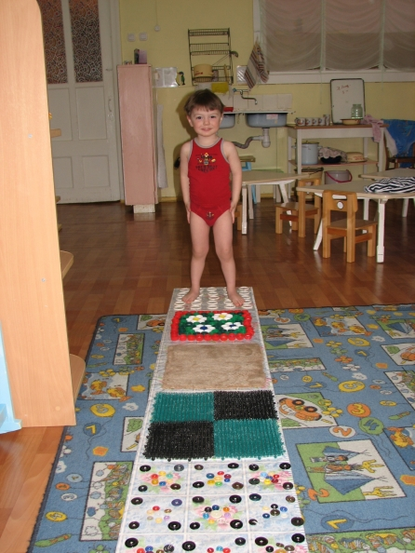
Это дорожка из кленки, на которой пришиты разные по фактуре материалы. Разнообразие ощущений делает хождение по дорожке увлекательным. Такая ходьба полезна для развития тактильного восприятия, а также для координации движений и профилактики плоскостопия. Для получения более полных ощущений рекомендуется ходить босиком или в тонких носках.

8)Дидактическое пособие «Мозаика»

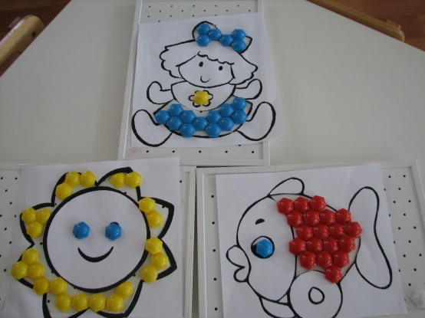
Собирание мозаики очень важно для психического развития ребенка.
В игре с мозаикой участвует мелкая моторика рук, развивается образное мышление, воображение, формируется умение различать и правильно называть цвета. А еще, мозаика развивает художественный вкус ребенка, умение детей ориентироваться на плоскости игрового поля, позволяет проявить ему творческую активность.
Описание приготовления пособия:
Вариант №1: Распечатать крупные картинки раскрасок, вырезать по контуру, шаблон разместить на доске для мозаики (для удобства закрепить скотчем).
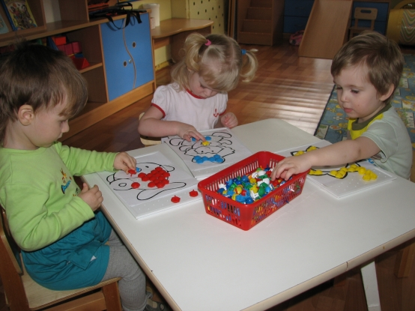
Вариант №2: Распечатать крупные цветные картинки раскрасок, приклеить их на деревянные дощечки, просверлить отверстия по диаметру мозаики.
Детям раннего возраста трудно самостоятельно создавать образы из мозаики, а с работой по шаблону они прекрасно справляются.
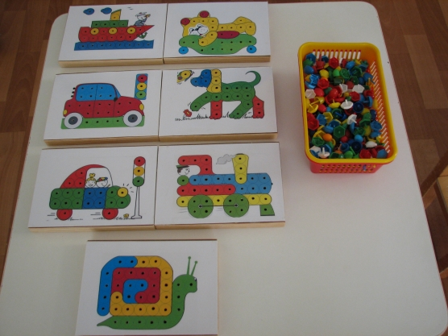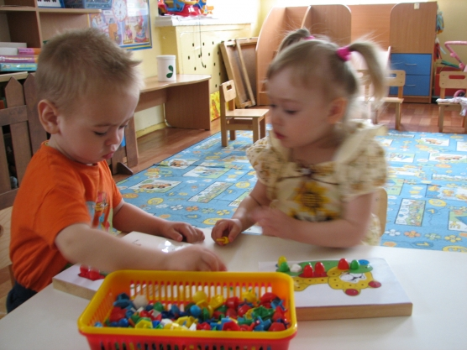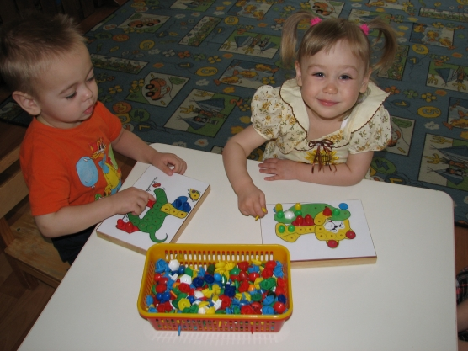

9)Дидактическое пособие «Волшебные прищепочки»

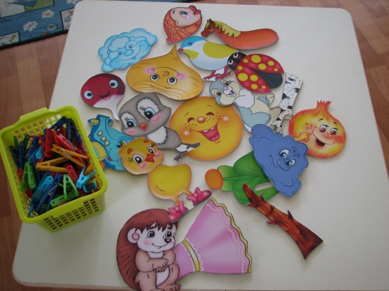
Чтобы прочно, легко и твердо удерживать карандаш (шариковую ручку) в руке, у ребенка должны быть развиты 3 пальца правой (левой) руки. Бельевая прищепка способствует формированию, а затем развитию движения сжимания и разжимания кончиков пальцев правой и левой руки. Чтобы игра была интересной для ребёнка, можно прикреплять прищепки по тематике (лучики к солнцу, иголки к ёжику, лепестки к цветку, ушки к голове зайчика)
Описание приготовления пособия:
Распечатать крупные цветные сюжетные картинки, вырезать их без каких-нибудь элементов, приклеить на линолеум. На обратной стороне приклеить текст с заданием в стихотворной форме.
Когда дети научатся надевать и снимать прищепки, можно предложить им игры - задания.
«Сделай дереву веточки»
Использование прищепок одного цвета
Цель: учить детей подбирать нужные прищепки одного цвета, развивать мелкую моторику рук, тактильные ощущения.
«Сделай колючки ёжику»
Чередование прищепок по цвету
Цель: учить чередовать прищепки двух цветов; развивать мелкую моторику рук.
«Сделай лучики солнышку»
Проявление творчества
Цель: учить использовать цветовую гамму прищепок по выбору, развивать творческие способности, мелкую моторику рук.
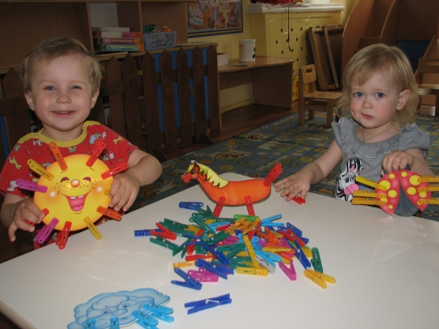

10)Дидактическое пособие «Осенние листочки» и «По грибы»

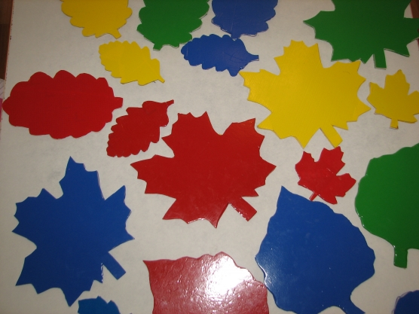
Цель: различать цвета и понимать названия цвета, учить подбирать предметы одинакового цвета, но разного размера. Устанавливать тождества и различия цвета однородных предметов. Учить понимать слова «такой», «не такой», «разные».
Описание приготовления пособия:
Листочки, грибы, корзинки вырезаем из линолеума, обклеиваем их соответствующими цветами. Листочки разной формы и величины. Данное пособие можно использовать на музыкальных и физкультурных занятиях.
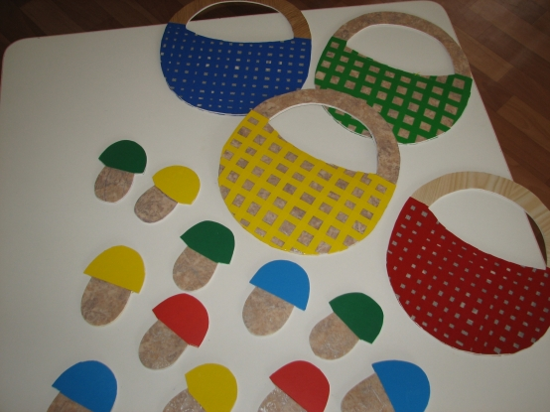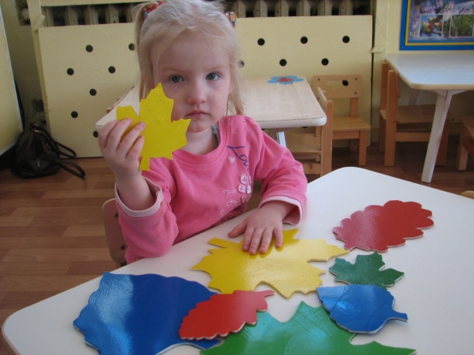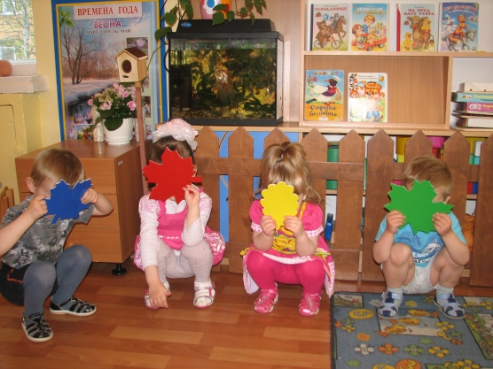

11)Дидактическое пособие «Одень куколку»

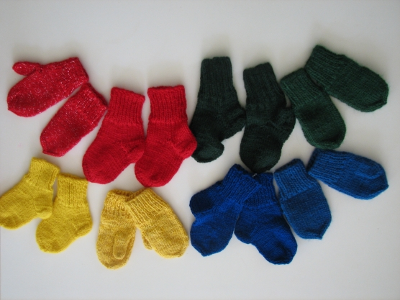
Цель: Закреплять умение зрительного и тактильного обследования предметов и материалов и умение анализировать, их свойства и качества;
Упражнять и активизировать зрительные функции и мелкую моторику;
Учить детей в назывании предмета, его цвета; развитие речи и упражнение в употреблении разных грамматических формах;
Воспитывать бережное отношение к вещам, оказывать взаимопомощь друг другу при одевании.
Описание приготовления пособия:
Связать детали одежды одинаково цвета.
Наши мальчики и девочки с большим удовольствием наряжают куколок.
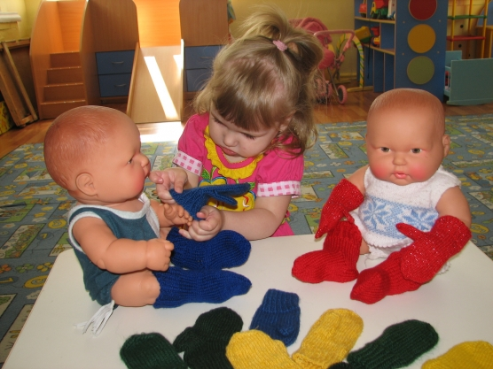

12)Дидактическое пособие «Разложи по тарелочкам»

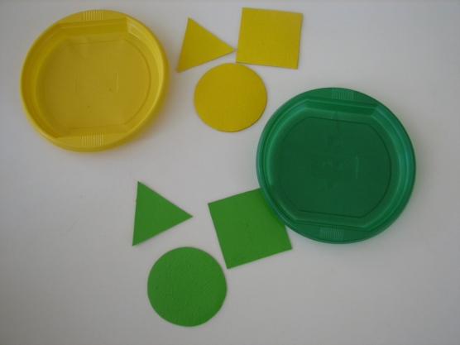
Цель: Учить детей различать цвета и использовать название цветов в речи. Закреплять умение распознавать геометрические фигуры и называть их (круг, квадрат, треугольник). Учить понимать слова «такой», «не такой», «разные». Развивать мелкую моторику рук.
Описание приготовления пособия:
Одноразовые тарелочки 4-х основных цветов. Геометрические формы вырезаем из линолеума, обклеиваем их соответствующими цветами.
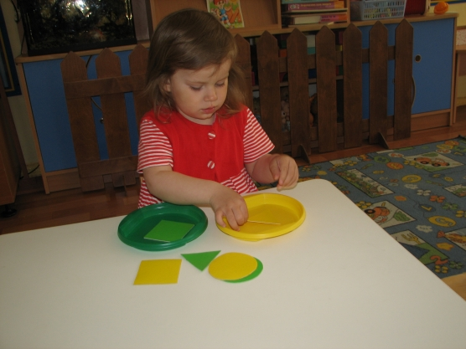

13)Дидактическое пособие ««Прокати шарик через ворота»»

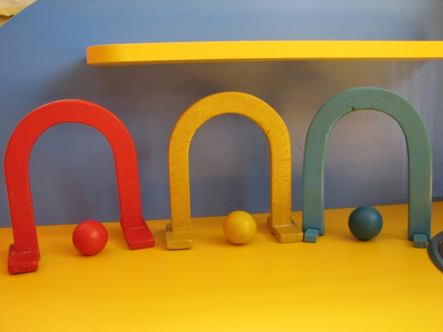
Цель: Научить детей сопоставлять предметы по цвету; познакомить с понятием «круглый»; формировать представление о величине предметов; закрепить умения выполнять практические и игровые действия с предметами в соответствии с их свойствами (форма).
Описание приготовления пособия:
Деревянные воротики и шарики 4-х основных цветов.

14)Дидактическое пособие «Катушечки»
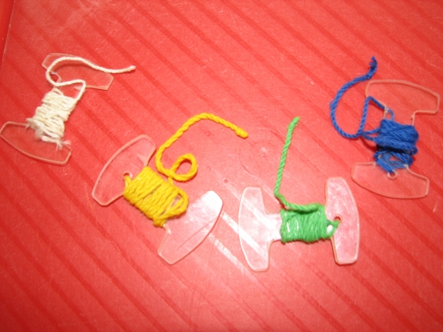
Цель: познакомить детей с нитками; рассказать об их назначении; научить наматывать нитку на шаблон; развивать мелкую моторику и способность выполнять действия обеими руками одновременно.
Описание приготовления пособия:
Вырезать шаблон катушки из оргстекла, намотать нитки разных цветов.

15)Дидактическое пособие «Автобус»

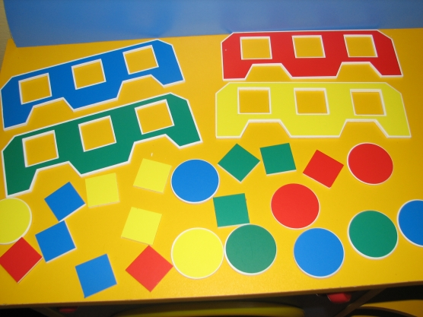
Цели: учить различать предметы, круглой и квадратной формы;
ориентироваться на плоскости; учить совмещать формы с предметом, производить соотносящие действия (ориентир по цвету); развивать мелкую моторику пальцев рук;
учить пониманию слов и словосочетаний: «автобус», «у автобуса колеса, окна»; пополнить словарь ребенка словами: «машина», «едет», «стоит».
Описание приготовления пособия:
Из пластика вырезаем трафареты автобуса, без окон и колёс. Колёса и окна делаем соответствующей формой (круг, квадрат). Пособия обклеиваем самоклеющейся плёнкой соответствующими цветами.
